项目需求说明

一、采购清单：
序号 | 名称 | 颜色 | 数量 | 单位 | 备注
1 | 短袖工作服（含帽子、围裙） | 衣服蓝色  帽子蓝色  围裙黑色 | 400 | 套 | 衣服左袖子上缝制LOGO，LOGO下方缝制“量大餐饮”四字。  详见“工作服样式及标准”
1 | 短袖工作服（含帽子、围裙） | 衣服白色  帽子白色  围裙黑色 | 308 | 套 | 衣服左袖子上缝制LOGO，LOGO下方缝制“量大餐饮”四字。  详见“工作服样式及标准”
2 | 长袖工作服（含帽子、围裙） | 衣服蓝色  帽子蓝色  围裙黑色 | 400 | 套 | 衣服左袖子上缝制LOGO，LOGO下方缝制“量大餐饮”四字。  详见“工作服样式及标准”
2 | 长袖工作服（含帽子、围裙） | 衣服白色  帽子白色  围裙黑色 | 308 | 套 | 衣服左袖子上缝制LOGO，LOGO下方缝制“量大餐饮”四字。  详见“工作服样式及标准”
3 | 短袖工作服（含长裤) | 衣服红色；裤子黑色 | 10 | 套 | 包厢服务员工作服
4 | 长袖工作服（含长裤) | 衣服红色；裤子黑色 | 10 | 套 | 包厢服务员工作服

二、工作服样式及标准
序号 | 样式 | 图案
1 | 长袖工作服（短袖款式同长款） | 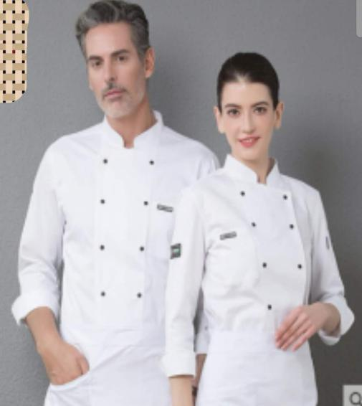
2 | 蓝色工作帽 | 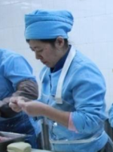
3 | 白色工作帽 | 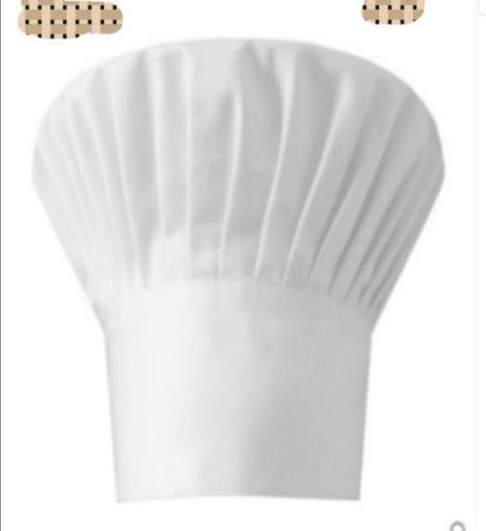
4 | 围裙 | 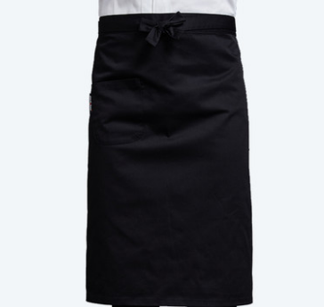
5 | 包厢服务员长袖 (短袖款式同长袖） | 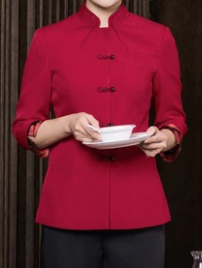
6 | 包厢服务员长裤 | 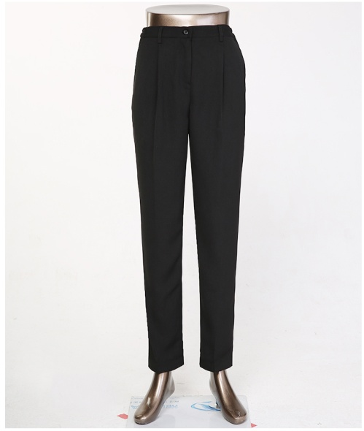
7 | logo | 

1、短袖工作服、长袖工作服样式参考上图（要求衣服双排扣，含帽子、围裙，衣服左袖子上做有中国计量大学LOGO，并在LOGO下面设计有量大餐饮字样），工作服在图1、2的基础上设计，但要体现男女款式，帽子和围裙样式参照图2、图3和图4。
2、包厢服务员工作服、黑色裤子样式见图5、6（夏装短袖、冬装长袖)，由中标方在图5、6样式的基础上自行设计（要求裤子腰部双侧添加松紧）。
3、所有工作帽边缘都要带松紧。
4、布料材质（夏、冬装布料材质一样）：棉40%，聚酯纤维60%，要求不起球、不退色、不缩水、不变形。
5、工作服具体大小型号需中标方到学校现场进行量体裁衣。
6、男女工作服具体数量见清单（附下）。
7、工艺要求：
①缝纫针距:达到服装行业标准的上限。
②缝纫线路顺畅、定位准确、距边宽窄一致，无跳针现象，结合牢固、松紧适度。
③产品外观：整洁、平服、无烫光、左右对称。
④其他工艺要求请参照服装行业标准。

其它
1、中标方针对本次招标提供报价表，货物单价和总价应包括运输、相关税金和服务等全部费用。
2、按照约定的时间送货，如未及时送达，迟送1天的罚款300元，迟送2-7天的总计罚款600元，8-15天的总计罚款1500元，迟送16-30天的总计罚款3000元，迟送31天以上的总计罚款5000元，
3、中标方应对提供的产品的规格、售后服务等事项作出具体承诺。
4、人员要求：要求有3年以上员工工作制作经验。

四、样品要求
1.本项目需提交以下样品（按上述采购样式及标准定制）：
序号 | 名称 | 数量/单位
1 | 男式蓝色短袖工作服（含帽子、围裙） | 1套
2 | 女式蓝色短袖工作服（含帽子、围裙） | 1套
3 | 男式白色长袖工作服（含帽子、围裙） | 1套
4 | 女式白色长袖工作服（含帽子、围裙） | 1套
5 | 包厢服务员长袖工作服（含长裤) | 1套

2.有选择性的样品不予接收，样品上不得出现任何能投标方信息的文字、标识；
3.投标人提供的样品门必须按照规格要求，样品实际规格与规格要求差距过大，不得采纳作为本次招标的样品；投标响应参数与投标人所提供样品实际参数不符的，以样品为准。
4.评审后的样品在采购代理机构通知之日起两日内取回，否则采购代理机构不负保管责任。如招标人需要，综合得分最高的第一中标候选人的投标样品将由招标人封存，作为生产供货过程和验收的对比依据，最终货物的材质与工艺质量低于投标时提供样品质量的，招标人有权按不合格产品退货。
5.所有样品费用由供应商承担，样品评审时可能对相关样品进行破坏性试验，如样品遭到破坏导致的损失由供应商自行承担，投标时请充分考虑当中风险。

男女工作服具体数量清单
1.短袖工作服（含帽子、围裙）
衣服蓝色、帽子蓝色、围裙黑色 |  |  |  |  |  |  |  |  | 衣服白色、帽子白色、围裙黑色
性别 | S号 | M号 | L号 | XL号 | XXL号 | XXXL号 | 特大号 | 小计 | 性别 | S号 | M号 | L号 | XL号 | XXL号 | XXXL号 | 特大号 | 小计
男 | 0 | 20 | 48 | 38 | 32 | 6 | 2 | 146 | 男 | 0 | 16 | 44 | 32 | 22 | 6 | 0 | 120
女 | 16 | 48 | 80 | 64 | 34 | 12 | 0 | 254 | 女 | 12 | 40 | 56 | 42 | 28 | 10 | 0 | 188

- 长袖工作服（含帽子、围裙）
衣服蓝色、帽子蓝色、围裙黑色 |  |  |  |  |  |  |  |  | 衣服白色、帽子白色、围裙黑色
性别 | S号 | M号 | L号 | XL号 | XXL号 | XXXL号 | 特大号 | 小计 | 性别 | S号 | M号 | L号 | XL号 | XXL号 | XXXL号 | 特大号 | 小计
男 | 0 | 20 | 42 | 44 | 30 | 8 | 2 | 146 | 男 | 0 | 18 | 38 | 36 | 20 | 8 | 0 | 120
女 | 4 | 34 | 98 | 66 | 30 | 22 | 0 | 254 | 女 | 4 | 26 | 70 | 48 | 20 | 20 | 0 | 188

- 短袖工作服（含长裤)衣服红色，裤子黑色
性别 | S号 | M号 | L号 | XL号 | XXL号 | XXXL号 | 特大号 | 小计
女 | 2 | 0 | 0 | 0 | 8 | 0 | 0 | 10

- 长袖工作服（含长裤)衣服红色；裤子黑色
性别 | S号 | M号 | L号 | XL号 | XXL号 | XXXL号 | 特大号 | 小计
女 | 0 | 2 | 0 | 0 | 8 | 0 | 0 | 10
备注：工作服具体大小型号需中标方到学校现场进行量体裁衣。

